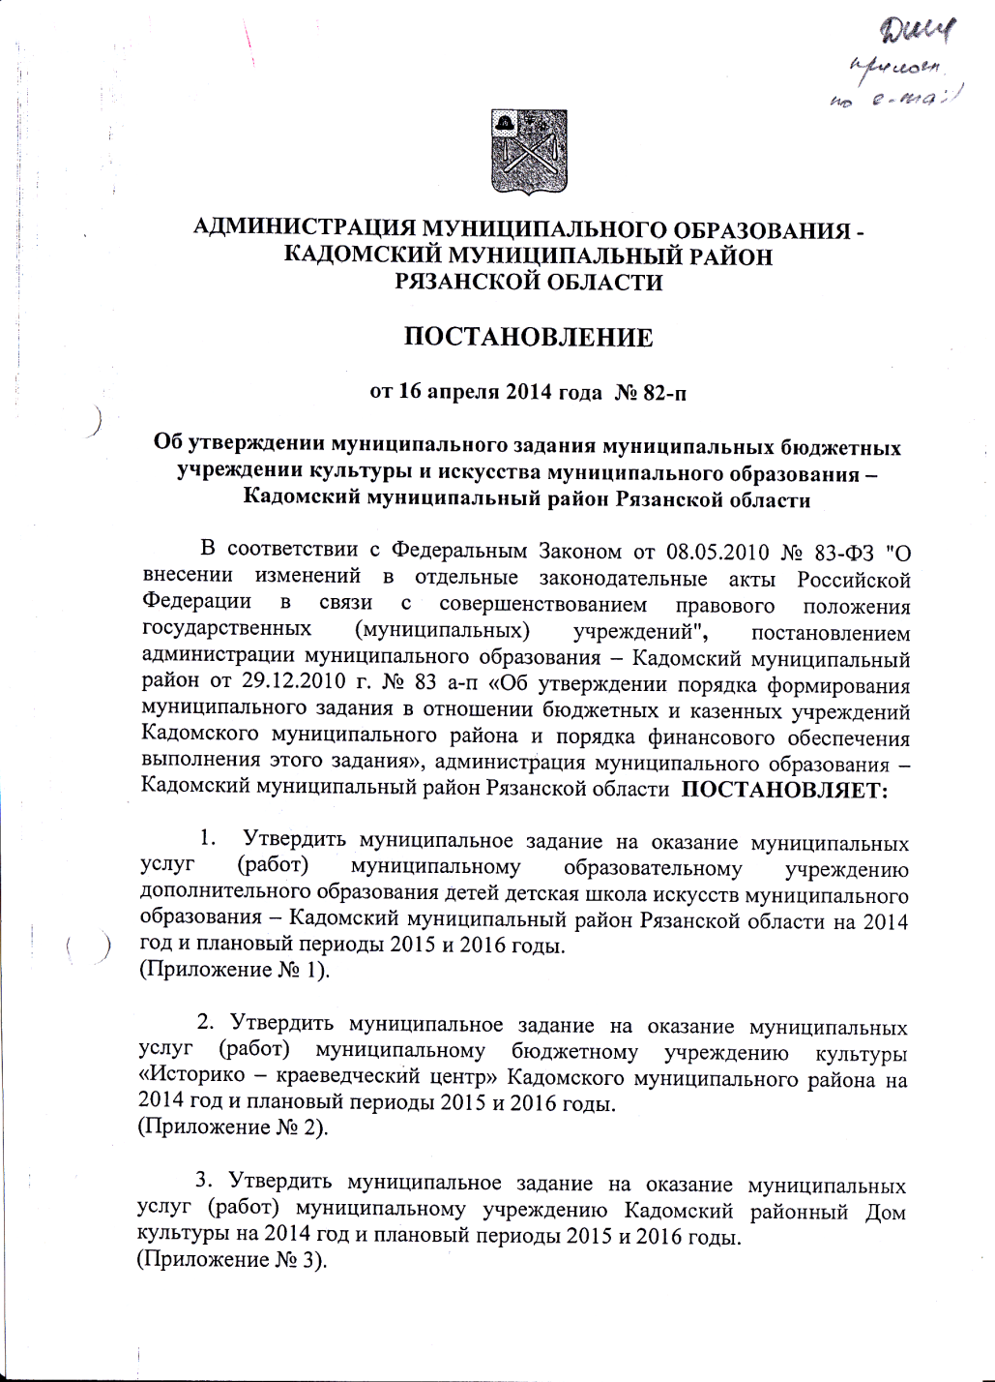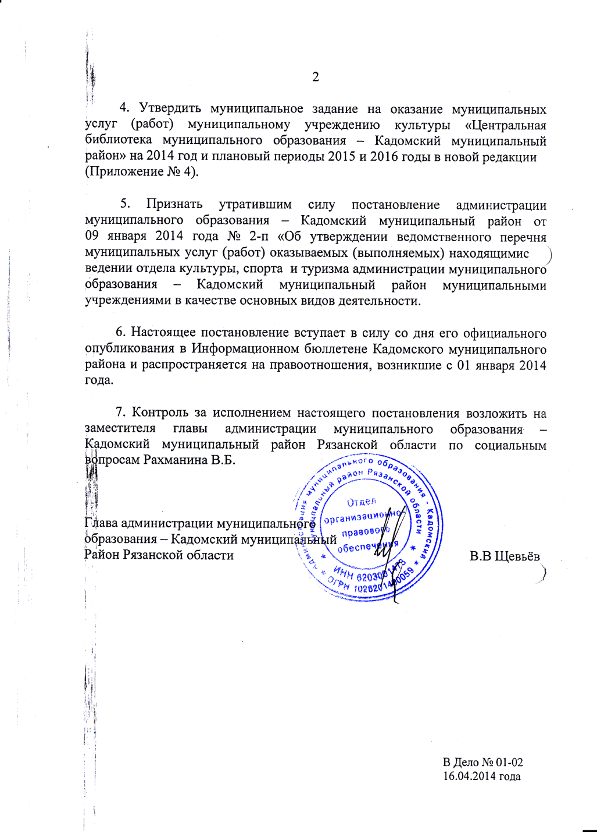
Приложение №1
к постановлению администрации
МО-Кадомский муниципальный район
Рязанской области от 16.04.2014 №82-п

МУНИЦИПАЛЬНОЕ ЗАДАНИЕ

муниципального образовательного учреждения дополнительного образования детей детская школа искусств
муниципального образования – Кадомский муниципальный район Рязанской области
на 2014 год и плановый период 2015, 2016 г.г.
Часть 1.

Раздел 1.
1. Наименование муниципальной услуги: Услуга по реализации дополнительных образовательных программ
2. Категория потребителей муниципальной услуги: физические лица в возрасте от 6,6 до 18 лет.
3. Показатели, характеризующие объем и качество муниципальной услуги:
3.1. Объем оказываемой муниципальной услуги
Наименование  показателя | Единица  измерения | Значение показателей объема  муниципальной услуги |  |  |  |  | Источник информации о значении показателя
Наименование  показателя | Единица  измерения | отчетный  финансовый  2012 год | текущий  финансовый  2013год | очередной  финансовый  2014 год | 1 год планового периода 2015 | 2 год планового периода  2016 | Источник информации о значении показателя
1. Количество обучающихся | человек | 180 | 135 | 101 | 85 | 70 | Приказы директора МОУ ДОД ДШИ по контингенту учащихся, годовой отчет об образовательной деятельности, форма статистического наблюдения

3.2. Показатели, характеризующие качество муниципальной услуги.
Наименование показателя | Единица измерения | Формула расчета | Значение показателя качества муниципальной услуги |  |  |  |  | Источник информации о значении показателя (исходные данные для ее расчета)
Наименование показателя | Единица измерения | Формула расчета | 2012г. | 2013г. | 2014г. | 2015г. | 2016г.
Доля обучающихся принявших участие в смотрах, конкурсах, фестивалях и других творческих мероприятиях | процент | Отношение количества участвовавших учащихся к  общему числу учащихся | 38% | 38% | 20-40% | 20-40% | 20-40% | Журнал учета внешкольных мероприятий
Доля обучающихся, занявших призовые места на конкурсах, смотрах и других творческих мероприятиях | процент | Отношение количества участников занявших призовые места к  общему количеству учащихся принявших участие | 80% | 80% | 50-70% | 50-70% | 50-70% | Журнал учета внешкольных мероприятий

4. Нормативные правовые акты, регулирующие порядок оказания муниципальных услуг и работ:
1. Федеральный закон Российской Федерации от 29 декабря 2012 г. № 273-ФЗ «Об образовании».
2. Устав МОУ ДОД ДШИ МО-Кадомский муниципальный район, утвержденный Постановлением Главы администрации
муниципального образования – Кадомский муниципальный район Рязанской области № 112-п от 24.10.2012 года.
3. Правила внутреннего трудового распорядка МОУДОД ДШИ МО-Кадомский муниципальный район Рязанской области.
4. Реестр муниципальных услуг (работ), муниципального образования – Кадомский муниципальный район утвержденный постановлением главы администрации муниципального образования – Кадомский муниципальный район от 14.04.2014 года №80-ап
5. Положение об оплате труда, утвержденное начальником отдела культуры, спорта и туризма администрации МО – Кадомский муниципальный район.
6. Договор о закреплении за муниципальным учреждением имущества на праве оперативного управления № 6 от 25.02.2010г.

5. Порядок информирования потенциальных потребителей муниципальных услуг:

Способ информирования | Состав размещаемой (доводимой) информации | Частота обновления информации
1. Размещение информации в СМИ | Информация о предоставлении дополнительного образования. | По мере изменения данных
2.Размещение информации в сети  Интернет. | Информация о предоставлении дополнительного образования. | По мере изменения данных
3. Размещение информации в специальных изданиях (справочниках, буклетах, закладках и т.д.). | Информация о предоставлении дополнительного образования, о режиме работы учреждения, справочные телефоны, Ф.И.О. специалистов. | По мере изменения данных
4. Размещение информации на  информационных стендах | Информация о режиме работы учреждения, справочные телефоны, Ф.И.О. специалистов, порядок подачи жалоб и предложений, и т.д. | По мере изменения данных
6. Основания для досрочного прекращения исполнения муниципального задания:
1. Ликвидация учреждения.
2. Реорганизация учреждения.
3. Перераспределение полномочий, повлекшее исключение из компетенции учреждения полномочий по оказанию муниципальных услуг.
4. Исключение муниципальной услуги из перечня муниципальных услуг.
5. Иные предусмотренные правовыми актами случаи, влекущие за собой невозможность оказания муниципальной услуги, не устранимую в
краткосрочной перспективе.

7. Порядок контроля за исполнением муниципального задания:

Формы контроля | Периодичность | Должностные лица, органы, структурные подразделения администрации муниципального образования – Кадомский муниципальный район, осуществляющие контроль за оказанием муниципальной услуги
1. Последующий контроль в форме выездной проверки | - в соответствии с планом графиком проведения выездных проверок, но не реже 1 раза в год  - по мере необходимости (в случае поступлений основных жалоб потребителей, требований правоохранительных органов) | Отдел культуры, спорта и туризма администрации МО - Кадомский муниципальный район
2.Последующий контроль в форме камеральной проверки отчетности | По мере поступления отчетности о выполнении муниципального задания | Отдел культуры, спорта и туризма администрации МО - Кадомский муниципальный район
8. Требования к отчетности об исполнении муниципального задания:

8.1. Форма отчета об исполнении муниципального задания:
Показатели объёма муниципальной услуги
Наименование  показателя | Единица  измерения | Значение, утвержденное в муниципальном задании | Фактическое значение | Характеристика причин отклонения от запланированных значений | Источник(и) информации о фактическом значении показателя

Показатели качества муниципальной услуги
Наименование  показателя | Единица  измерения | Значение, утвержденное в муниципальном задании | Фактическое значение | Характеристика причин отклонения от запланированных значений | Источник(и) информации о фактическом значении показателя

8.2. Сроки представления отчетов об исполнении муниципального задания: Ежегодно, в срок до 10 февраля, следующего за отчетным годом.

Раздел 2.
1. Наименование муниципальной услуги: Услуга по реализации дополнительных предпрофессиональных образовательных программ в области искусства
2. Категория потребителей муниципальной услуги: физические лица в возрасте от 6,6 до 18 лет.
3. Показатели, характеризующие объем и качество муниципальной услуги:
3.1. Объем оказываемой муниципальной услуги
Наименование  показателя | Единица  измерения | Значение показателей объема  муниципальной услуги |  |  |  |  | Источник информации о значении показателя
Наименование  показателя | Единица  измерения | отчетный  финансовый  2012 год | текущий  финансовый  2013год | очередной  финансовый  2014 год | 1 год планового периода 2015 | 2 год планового периода  2016 | Источник информации о значении показателя
1. Количество обучающихся | человек | 0 | 33 | 45-50 | 55-65 | 70-80 | Приказы директора МОУ ДОД ДШИ по контингенту учащихся, годовой отчет об образовательной деятельности

3.2. Показатели, характеризующие качество муниципальной услуги.
Наименование показателя | Единица измерения | Формула расчета | Значение показателя качества муниципальной услуги |  |  |  |  | Источник информации о значении показателя (исходные данные для ее расчета)
Наименование показателя | Единица измерения | Формула расчета | 2012г. | 2013г. | 2014г. | 2015г. | 2016г.
Доля обучающихся принявших участие в смотрах, конкурсах, фестивалях и других творческих мероприятиях | процент | Отношение количества участвовавших учащихся к  общему числу учащихся | 0 | 33% | 20-40% | 30-40% | 40-50% | Журнал учета внешкольных мероприятий
Доля обучающихся, занявших призовые места на конкурсах, смотрах и других творческих мероприятиях | процент | Отношение количества участников занявших призовые места к  общему количеству учащихся принявших участие | 0 | 0 | 10-15% | 20-40% | 20-40% | Журнал учета внешкольных мероприятий
Доля выпускников, получивших свидетельство с отличием, в общей численности выпускников. | процент | Отношение количества выпускников отличников к общему числу выпускников | 0 | 0 | 0 | 0 | 0 | Книга выдачи свидетельств об окончании обучения, общешкольная ведомость
Доля выпускников, продолживших обучение в профессиональных образовательных организациях и организациях высшего образования в области искусства. | процент | Отношение количества выпускников поступивших в ВУЗы культуры и искусства к общему числу выпускников | 0 | 0 | 0 | 0 | 0
Доля педагогических работников, прошедших повышение квалификации и (или) переподготовку за календарный год. | процент | Отношение количества педагогических работников прошедших повышение квалификации и (или) переподготовку к общему числу педагогических работников | 72% | 27% | 18% | 36% | 36% | Сертификаты и удостоверения о прохождении обучения

4. Нормативные правовые акты, регулирующие порядок оказания муниципальных услуг и работ:
1. Федеральный закон Российской Федерации от 29 декабря 2012 г. № 273-ФЗ «Об образовании».
2. Устав МОУ ДОД ДШИ МО-Кадомский муниципальный район, утвержденный Постановлением Главы администрации
муниципального образования – Кадомский муниципальный район Рязанской области № 112-п от 24.10.2012 года.
3. Правила внутреннего трудового распорядка МОУДОД ДШИ МО-Кадомский муниципальный район Рязанской области.
4. Реестр муниципальных услуг (работ), муниципального образования – Кадомский муниципальный район утвержденный постановлением главы администрации муниципального образования – Кадомский муниципальный район от 14.04.2014 года №80-ап
5. Положение об оплате труда, утвержденное начальником отдела культуры, спорта и туризма администрации МО – Кадомский муниципальный район.
6. Договор о закреплении за муниципальным учреждением имущества на праве оперативного управления № 6 от 25.02.2010г.

5. Порядок информирования потенциальных потребителей муниципальных услуг:

Способ информирования | Состав размещаемой (доводимой) информации | Частота обновления информации
1. Размещение информации в СМИ | Информация о предоставлении дополнительного образования. | По мере изменения данных
2.Размещение информации в сети  Интернет. | Информация о предоставлении дополнительного образования. | По мере изменения данных
3. Размещение информации в специальных изданиях (справочниках, буклетах, закладках и т.д.). | Информация о предоставлении дополнительного образования, о режиме работы учреждения, справочные телефоны, Ф.И.О. специалистов. | По мере изменения данных
4. Размещение информации на  информационных стендах | Информация о режиме работы учреждения, справочные телефоны, Ф.И.О. специалистов, порядок подачи жалоб и предложений, и т.д. | По мере изменения данных
6. Основания для досрочного прекращения исполнения муниципального задания:
1. Ликвидация учреждения.
2. Реорганизация учреждения.
3. Перераспределение полномочий, повлекшее исключение из компетенции учреждения полномочий по оказанию муниципальных услуг.
4. Исключение муниципальной услуги из перечня муниципальных услуг.
5. Иные предусмотренные правовыми актами случаи, влекущие за собой невозможность оказания муниципальной услуги, не устранимую в
краткосрочной перспективе.

7. Порядок контроля за исполнением муниципального задания:

Формы контроля | Периодичность | Должностные лица, органы, структурные подразделения администрации муниципального образования – Кадомский муниципальный район, осуществляющие контроль за оказанием муниципальной услуги
1. Последующий контроль в форме выездной проверки | - в соответствии с планом графиком проведения выездных проверок, но не реже 1 раза в год  - по мере необходимости (в случае поступлений основных жалоб потребителей, требований правоохранительных органов) | Отдел культуры, спорта и туризма администрации МО - Кадомский муниципальный район
2.Последующий контроль в форме камеральной проверки отчетности | По мере поступления отчетности о выполнении муниципального задания | Отдел культуры, спорта и туризма администрации МО - Кадомский муниципальный район
8. Требования к отчетности об исполнении муниципального задания:

8.1. Форма отчета об исполнении муниципального задания:
Показатели объёма муниципальной услуги
Наименование  показателя | Единица  измерения | Значение, утвержденное в муниципальном задании | Фактическое значение | Характеристика причин отклонения от запланированных значений | Источник(и) информации о фактическом значении показателя

Показатели качества муниципальной услуги
Наименование  показателя | Единица  измерения | Значение, утвержденное в муниципальном задании | Фактическое значение | Характеристика причин отклонения от запланированных значений | Источник(и) информации о фактическом значении показателя

8.2. Сроки представления отчетов об исполнении муниципального задания: Ежегодно, в срок до 10 февраля, следующего за отчетным годом.

Часть 2.
1. Наименование муниципальной работы: Методическая работа в установленной сфере деятельности
2. Категория потребителей муниципальной работы: в интересах общества
3. Показатели, характеризующие объем и качество муниципальной услуги:
3.1. Объем оказываемой муниципальной услуги
Наименование  показателя | Единица  измерения | Значение показателей объема  муниципальной услуги |  |  |  |  | Источник информации о значении показателя
Наименование  показателя | Единица  измерения | отчетный  финансовый  2012 год | текущий  финансовый  2013год | очередной  финансовый  2014 год | 1 год планового периода 2015 | 2 год планового периода  2016 | Источник информации о значении показателя
1. Количество мероприятий | мероприятие | 8 | 8 | 8 | 8 | 8 | План методической работы, годовой отчет по деятельности
2. Количество изданий, методик, программ | издание | 0 | 0 | 1 | 1 | 1

3.2. Показатели, характеризующие качество муниципальной услуги.
Наименование показателя | Единица измерения | Формула расчета | Значение показателя качества муниципальной услуги |  |  |  |  | Источник информации о значении показателя (исходные данные для ее расчета)
Наименование показателя | Единица измерения | Формула расчета | 2012г. | 2013г. | 2014г. | 2015г. | 2016г.
Динамика количества участников методических и координационно-учебных мероприятий к предыдущему отчетному году. | процент | Отношение количества человек принявших участие в методических мероприятиях к общему числу педагогических работников | 100% | 100% | 100% | 100% | 100% | Протоколы заседаний методического совета, журнал учёта открытых уроков
Доля методик, доведённых до потребителей, от общего количества разработанных методик | Печатные процент | Отношение изданных методик к общему числу разработанных методик | 0 | 0 | 50% | 50% | 50% | Журнал учета методических разработок, наличие печатных изданий

4. Нормативные правовые акты, регулирующие порядок оказания муниципальных услуг и работ:
1. Федеральный закон Российской Федерации от 29 декабря 2012 г. № 273-ФЗ «Об образовании».
2. Устав МОУ ДОД ДШИ МО-Кадомский муниципальный район, утвержденный Постановлением Главы администрации
муниципального образования – Кадомский муниципальный район Рязанской области № 112-п от 24.10.2012 года.
3. Правила внутреннего трудового распорядка МОУДОД ДШИ МО-Кадомский муниципальный район Рязанской области.
4. Реестр муниципальных услуг (работ), муниципального образования – Кадомский муниципальный район утвержденный постановлением главы администрации муниципального образования – Кадомский муниципальный район от 14.04.2014 года №80-ап
5. Положение об оплате труда, утвержденное начальником отдела культуры, спорта и туризма администрации МО – Кадомский муниципальный район.
6. Договор о закреплении за муниципальным учреждением имущества на праве оперативного управления № 6 от 25.02.2010г.

5. Порядок информирования потенциальных потребителей муниципальных услуг:

Способ информирования | Состав размещаемой (доводимой) информации | Частота обновления информации
1. Размещение информации в СМИ | Информация о предоставлении дополнительного образования. | По мере изменения данных
2.Размещение информации в сети  Интернет. | Информация о предоставлении дополнительного образования. | По мере изменения данных
3. Размещение информации в специальных изданиях (справочниках, буклетах, закладках и т.д.). | Информация о предоставлении дополнительного образования, о режиме работы учреждения, справочные телефоны, Ф.И.О. специалистов. | По мере изменения данных
4. Размещение информации на  информационных стендах | Информация о режиме работы учреждения, справочные телефоны, Ф.И.О. специалистов, порядок подачи жалоб и предложений, и т.д. | По мере изменения данных
6. Основания для досрочного прекращения исполнения муниципального задания:
1. Ликвидация учреждения.
2. Реорганизация учреждения.
3. Перераспределение полномочий, повлекшее исключение из компетенции учреждения полномочий по оказанию муниципальных услуг.
4. Исключение муниципальной услуги из перечня муниципальных услуг.
5. Иные предусмотренные правовыми актами случаи, влекущие за собой невозможность оказания муниципальной услуги, не устранимую в
краткосрочной перспективе.

7. Порядок контроля за исполнением муниципального задания:

Формы контроля | Периодичность | Должностные лица, органы, структурные подразделения администрации муниципального образования – Кадомский муниципальный район, осуществляющие контроль за оказанием муниципальной услуги
1. Последующий контроль в форме выездной проверки | - в соответствии с планом графиком проведения выездных проверок, но не реже 1 раза в год  - по мере необходимости (в случае поступлений основных жалоб потребителей, требований правоохранительных органов) | Отдел культуры, спорта и туризма администрации МО - Кадомский муниципальный район
2.Последующий контроль в форме камеральной проверки отчетности | По мере поступления отчетности о выполнении муниципального задания | Отдел культуры, спорта и туризма администрации МО - Кадомский муниципальный район
8. Требования к отчетности об исполнении муниципального задания:

8.1. Форма отчета об исполнении муниципального задания:
Показатели объёма муниципальной услуги
Наименование  показателя | Единица  измерения | Значение, утвержденное в муниципальном задании | Фактическое значение | Характеристика причин отклонения от запланированных значений | Источник(и) информации о фактическом значении показателя

Показатели качества муниципальной услуги
Наименование  показателя | Единица  измерения | Значение, утвержденное в муниципальном задании | Фактическое значение | Характеристика причин отклонения от запланированных значений | Источник(и) информации о фактическом значении показателя

8.2. Сроки представления отчетов об исполнении муниципального задания: Ежегодно, в срок до 10 февраля, следующего за отчетным годом.

